МИНИСТЕРСТВО ОБРАЗОВАНИЯ РЕСПУБЛИКИ БЕЛАРУСЬ
БЕЛОРУССКИЙ ГОСУДАРСТВЕННЫЙ УНИВЕРСИТЕТ
ФАКУЛЬТЕТ ПРИКЛАДНОЙ МАТЕМАТИКИ И ИНФОРМАТИКИ

ОТЧЕТ
по лабораторной работе №3
по дисциплине «Компьютерная графика»
Тема: «Базовые растровые алгоритмы растеризации отрезков, окружностей и сглаживания»
Выполнила:
студентка 3 курса 2 группы
Киселёва Елизавета Дмитриевна
Преподаватель:
Соловей С. С.

Минск, 2026
Содержание
1. Цель работы и постановка задачи
2. Теоретико-математический разбор алгоритмов растеризации
2.1. Дискретизация графического пространства и модель пиксельной сетки
2.2. Пошаговый алгоритм растеризации отрезка (Step-by-Step Algorithm)
2.3. Алгоритм цифрового дифференциального анализатора (ЦДА / DDA)
2.4. Алгоритм Брезенхема для растеризации отрезка (Bresenham's Line Algorithm)
2.5. Алгоритм Брезенхема для генерирования окружностей (Bresenham's Circle Algorithm)
2.6. Алгоритм Кастла-Питвея (Castle-Piteway Algorithm)
2.7. Алгоритм Ву для построения сглаженных линий (Wu's Anti-aliased Lines)
3. Архитектура графического приложения и интерфейс пользователя
3.1. Структура приложения на базе библиотек Tkinter и ttk
3.2. Математическая модель системы координат, масштабирование и проекция на холст Canvas
3.3. Обработка пользовательского ввода и алгоритм валидации safe_get()
3.4. Методология замера временной производительности с помощью time.perf_counter()
4. Детальный разбор программной реализации алгоритмов
4.1. Программная реализация пошагового алгоритма (step_by_step)
4.2. Программная реализация алгоритма ЦДА (dda)
4.3. Программная реализация алгоритма Брезенхема для отрезка (bresenham_line)
4.4. Программная реализация алгоритма Брезенхема для окружности (bresenham_circle)
4.5. Программная реализация иерархического алгоритма Кастла-Питвея (castle_piteway)
4.6. Программная реализация алгоритма сглаживания Ву (wu_line)
5. Экспериментальное тестирование всех 6 алгоритмов растеризации
5.1. Эксперимент №1: Пошаговый алгоритм (отрезок)
5.2. Эксперимент №2: Алгоритм ЦДА (отрезок)
5.3. Эксперимент №3: Алгоритм Брезенхема (отрезок)
5.4. Эксперимент №4: Алгоритм Брезенхема (окружность)
5.5. Эксперимент №5: Алгоритм Кастла-Питвея (отрезок)
5.6. Эксперимент №6: Алгоритм Ву (сглаженная линия)
5.7. Сводный бенчмаркинг и аналитическая таблица производительности
6. Оценка соответствия требованиям и критериям оценивания
7. Заключение

1. Цель работы и постановка задачи
Целью данной лабораторной работы является глубокое изучение теоретических основ растровой графики, алгоритмов развертки непрерывных геометрических объектов (отрезков, окружностей, сглаженных линий) в дискретную пиксельную сетку, а также практическая разработка графического программного комплекса для демонстрации, визуального сравнения и детального замера временной производительности шести ключевых алгоритмов растеризации.
В ходе выполнения работы поставлены и подробно решены следующие задачи:
1. Провести строгий математический вывод и построить пошаговую теоретическую модель шести растровых алгоритмов: Пошагового алгоритма, алгоритма Цифрового Дифференциального Анализатора (ЦДА / DDA), целочисленного алгоритма Брезенхема для линий, алгоритма Брезенхема для окружностей (с 8-связной октантной симметрией), иерархического алгоритма Кастла-Питвея (на базе алгоритма Евклида) и алгоритма устранения ступенчатости (антиалиасинга) Ву.
2. Разработать модульное графическое приложение на языке Python с применением графического фреймворка Tkinter, реализующее интерактивную координатную сетку с возможностью масштабирования от 10 до 50 пикселей на клетку, центрированными осями X и Y, векторной подложкой эталонных линий и защищенным вводом значений.
3. Создать надежную систему валидации пользовательского ввода, гарантирующую автоматическую очистку холста при пустых или некорректно закрашенных полях (исключающую ложную отрисовку по умолчанию к нулю).
4. Провести полноценный бенчмаркинг производительности каждого алгоритма используя системный таймер time.perf_counter().
2. Теоретико-математический разбор алгоритмов растеризации
2.1. Дискретизация графического пространства и модель пиксельной сетки
В компьютерной графике идеальные геометрические объекты определены в непрерывном евклидовом пространстве R^2. Однако физические графические устройства (дисплеи, матрицы) представляют собой дискретную целочисленную сетку пикселей Z^2.
Математически пиксель с координатами (I, J) представляет собой единичный квадрат:
Omega(I, J) = [I - 0.5, I + 0.5] * [J - 0.5, J + 0.5]
Переход от вещественной точки (x, y) в дискретный пиксель (I, J) выполняется функцией округления к ближайшему целому:
I = floor(x + 0.5), J = floor(y + 0.5)
2.2. Пошаговый алгоритм растеризации отрезка (Step-by-Step Algorithm)
Пошаговый алгоритм является базовым прямым методом, вычисляющим координаты пикселей из канонического уравнения прямой y = k*x + b.
Шаг 1. Вычисление углового коэффициента k и смещения b:
dx = x_2 - x_1, dy = y_2 - y_1
k = dy / dx = (y_2 - y_1) / (x_2 - x_1), b = y_1 - k * x_1
Шаг 2. Выбор управляющей оси для предотвращения пропусков пикселей:
1. Если |k| <= 1 (пологий отрезок): шаг выполняется по оси X (step = sign(dx)). Для каждого x_{i+1} = x_i + step ордината вычисляется как:
y_{i+1} = round(k * x_{i+1} + b)
2. Если |k| > 1 (крутой отрезок): шаг выполняется по оси Y (step = sign(dy)). Для каждого y_{i+1} = y_i + step абсцисса равна:
x_{i+1} = round((y_{i+1} - b) / k)
Недостатки: Содержит операции деления при расчете k и b, а также умножения, деления и округления round() на каждом шаге цикла.
2.3. Алгоритм цифрового дифференциального анализатора (ЦДА / DDA)
Алгоритм ЦДА избавляется от операций умножения в цикле за счет перехода к приращениям dy = k * dx.
Шаг 1. Вычисление длины отрезка L:
L = max(|x_2 - x_1|, |y_2 - y_1|)
Шаг 2. Расчет постоянных приращений dx_step и dy_step:
dx_{step} = (x_2 - x_1) / L, dy_{step} = (y_2 - y_1) / L
Шаг 3. Итерационный цикл:
x_{i+1} = x_i + dx_{step}, y_{i+1} = y_i + dy_{step}
Pixel_i = (round(x_i), round(y_i))
Недостатки: Использование вещественной арифметики (float) и округления round() в цикле.
2.4. Алгоритм Брезенхема для растеризации отрезка (Bresenham's Line Algorithm)
Алгоритм Брезенхема полностью исключает вещественную арифметику и работает исключительно на целых числах.
Вывод для 1-го октанта (0 <= dy <= dx): Пусть текущий пиксель (x_i, y_i). Следующий пиксель либо H(x_i + 1, y_i), либо D(x_i + 1, y_i + 1). Истинная точка на прямой равна y(x_i + 1) = k*(x_i + 1) + b. Расстояния d_1 и d_2:
d_1 = y - y_i = k*(x_i + 1) + b - y_i
d_2 = (y_i + 1) - y = y_i + 1 - k*(x_i + 1) - b
d_1 - d_2 = 2*k*(x_i + 1) - 2*y_i + 2*b - 1
Умножив на dx, получаем целочисленный предиктор P_i = dx * (d_1 - d_2):
P_0 = 2*dy - dx
Правило обновления предиктора:
1. Если P_i < 0: выбирается H(x_i + 1, y_i), приращение предиктора P_{i+1} = P_i + 2*dy
2. Если P_i >= 0: выбирается D(x_i + 1, y_i + 1), приращение предиктора P_{i+1} = P_i + 2*dy - 2*dx
2.5. Алгоритм Брезенхема для генерирования окружностей (Bresenham's Circle Algorithm)
Окружность x^2 + y^2 = R^2 имеет 8-связную октантную симметрию. Генерация осуществляется для 2-го октанта (x in [0, R/sqrt(2)]), а остальные 7 точек генерируются симметричным отражением.
Оценка средней точки Midpoint M(x_i + 1, y_i - 0.5):
d_{mid} = (x_i + 1)^2 + (y_i - 0.5)^2 - R^2
D_0 = 3 - 2 * R
Правило выбора:
1. Если D_i < 0: шаг вправо (y_{i+1} = y_i), D_{i+1} = D_i + 4*x_i + 6
2. Если D_i >= 0: шаг по диагонали (y_{i+1} = y_i - 1), D_{i+1} = D_i + 4*(x_i - y_i) + 10
2.6. Алгоритм Кастла-Питвея (Castle-Piteway Algorithm)
Основан на алгоритме Евклида и теории цепных дробей. Он строит иерархические составные паттерны прямых S и диагональных D шагов.
Количество шагов: n_D = dy, n_S = dx - dy. Путем рекурсивного применения алгоритма Евклида формируется компактный иерархический паттерн движений, который исполняется за один проход без условных переходов.
2.7. Алгоритм Ву для построения сглаженных линий (Wu's Anti-aliased Lines)
Алгоритм Ву убирает лестничный эффект (алиасинг). Для точки x_i вычисляется точная ордината y_{exact} = k*x_i + b.
Целая часть y_{int} = floor(y_{exact}), дробная часть f = y_{exact} - y_{int}. Закрашиваются два смежных пикселя:
I_1(x_i, y_{int}) = 1 - f, I_2(x_i, y_{int} + 1) = f
Закон сохранения энергии: I_1 + I_2 = (1 - f) + f = 1.0 (суммарная яркость пары пикселей постоянна).
3. Архитектура графического приложения и интерфейс пользователя
3.1. Структура приложения на базе библиотек Tkinter и ttk
Приложение спроектировано в виде объектно-ориентированного класса RasterApp в рамках фреймворка Tkinter. Графическое окно имеет фиксированный стартовый размер 1100x750 пикселей.
Элементы управления размещены в верхней панели control_frame (ttk.Frame):
1. Выпадающий список algo_combo (ttk.Combobox): выбор одного из 6 алгоритмов растеризации.
2. Поля ввода координат (ttk.Entry): entry_x1, entry_y1, entry_x2, entry_y2 для ввода целочисленных параметров.
3. Слайдер масштаба (ttk.Scale): изменение размера клетки от 10 до 50 пикселей.
4. Информационная метка info_label: динамический вывод усредненного времени выполнения и числа закрашенных пикселей.
5. Холст отрисовки canvas (tk.Canvas): область вывода сетки, осей, пикселей и векторных подложек.
3.2. Математическая модель системы координат, масштабирование и проекция на холст Canvas
Поскольку холст Tkinter Canvas имеет экранную систему координат с началом в верхнем левом углу и осью Y, направленной вниз, в приложении реализована двухсторонняя трансформация координат.
Пусть W и H — текущие ширина и высота холста canvas.winfo_width() и canvas.winfo_height(). Центр математической системы координат (OX=0, OY=0) рассчитывается как:
ox = W // 2, oy = H // 2
Размер клетки сетки задается переменной cell = scale_var.get(). Проекция логических целочисленных координат (gx, gy) в экранные пиксели прямоугольника (x_left, y_top, x_right, y_bottom) выполняется по формулам:
x_{left} = ox + gx * cell - cell // 2
y_{top} = oy - gy * cell - cell // 2
x_{right} = x_{left} + cell, y_{bottom} = y_{top} + cell
При таком подходе каждый дискретный пиксель закрашивается ровно в пределах своей ячейки сетки.
3.3. Обработка пользовательского ввода и алгоритм валидации safe_get()
Важнейшим рефакторингом приложения явилось создание безопасного метода считывания значений safe_get(). В предыдущих версиях при очистке полей ввода пустая строка интерпретировалась как 0, что приводило к ложной отрисовке линий к нулевым координатам.
Логика работы функции safe_get(entry):
1. Извлечение строки из поля ввода: text = entry.get().strip().
2. Если строка пуста (not text), метод немедленно возвращает значение None.
3. Выполняется попытка приведения строки к целому числу int(text). В случае ошибки ValueError метод возвращает None.
4. В главном методе draw() выполняется проверка: if val1 is None or val2 is None or val3 is None or val4 is None. Если хотя бы один параметр равен None, холст полностью очищается (self.canvas.delete('all')), а информационная надпись сбрасывается в 'Время работы: - | Закрашено пикселей: -'.
3.4. Методология замера временной производительности с помощью time.perf_counter()
Для получения объективных и высокоточных временных характеристик алгоритмов используется системный таймер time.perf_counter(), обладающий наносекундным разрешением.
Поскольку время выполнения одного прохода алгоритма для коротких отрезков составляет единицы микросекунд и подвержено флуктуациям операционной системы, замер проводится циклом из 1000 итераций:
t_0 = time.perf_counter()
for i in range(1000): pixels = algorithm(x_1, y_1, x_2, y_2)
t_1 = time.perf_counter()
avg\_us = ((t_1 - t_0) / 1000) * 10^6
Полученное среднее время в микросекундах (мкс) выводится на панель управления.
4. Детальный разбор программной реализации алгоритмов (laba3.py)
4.1. Программная реализация пошагового алгоритма (step_by_step)
Метод step_by_step(x1, y1, x2, y2) вычисляет приращения dx и dy. При abs(dx) >= abs(dy) цикл итерируется по x с шагом step = 1 if x2 >= x1 else -1. На каждом шаге ордината рассчитывается как round(k * x + b). Если abs(dy) > abs(dx), итерирование идет по y, а x вычисляется как round(k * y + b). Метод возвращает массив кортежей [(x_0, y_0), (x_1, y_1), ...].
4.2. Программная реализация алгоритма ЦДА (dda)
Метод dda(x1, y1, x2, y2) определят число шагов steps = max(abs(dx), abs(dy)). Вычисляются приращения вещественного типа x_inc = dx / steps и y_inc = dy / steps. В цикле length = steps + 1 к текущим плавающим точкам (x, y) прибавляются приращения, а в итоговый массив заносятся округленные значения (round(x), round(y)).
4.3. Программная реализация алгоритма Брезенхема для отрезка (bresenham_line)
Метод bresenham_line(x1, y1, x2, y2) вычисляет абсолютные величины dx = abs(x2 - x1), dy = abs(y2 - y1) и направления sx, sy. При dy <= dx инициализируется целочисленный предиктор err = 2*dy - dx. В цикле dx + 1 раз добавляется точка (x, y); если err >= 0, сдвигается y += sy и err -= 2*dx, затем x += sx и err += 2*dy. Аналогично прописана ветвь для dy > dx.
4.4. Программная реализация алгоритма Брезенхема для окружности (bresenham_circle)
Метод bresenham_circle(xc, yc, r) задействует множество set() для исключения дубликатов пикселей. Начальные значения: x = 0, y = r, d = 3 - 2*r. Вложенная функция add_sym(cx, cy, px, py) заносит в множество 8 симметричных точек. В цикле while y >= x при d > 0 происходит сдвиг y -= 1 и обновление d += 4*(x - y) + 10; иначе d += 4*x + 6.
4.5. Программная реализация иерархического алгоритма Кастла-Питвея (castle_piteway)
Метод castle_piteway(x1, y1, x2, y2) приводит задачу к 1-му октанту через флаг steep = dy > dx. Вычисляются n_D = dy и n_S = dx - dy. Вложенная рекурсивная функция build_seq(S_pat, D_pat, c_S, c_D) реализует алгоритм Евклида, собирая списочную последовательность паттернов ['S', 'D', ...]. Затем в одноходном цикле по полученной последовательности пересчитываются координаты без вычисления каких-либо математических условий.
4.6. Программная реализация алгоритма сглаживания Ву (wu_line)
Метод wu_line(x1, y1, x2, y2) производит нормализацию отрезка (steep, ориентация x1 < x2). Вычисляется градиент gradient = dy / dx. Для каждого шага по х рассчитывается точная ордината intery. В массив pixels заносятся тройки (x, ipart(intery), rfpart(intery)) и (x, ipart(intery) + 1, fpart(intery)), где третий элемент задает интенсивность/прозрачность от 0.0 до 1.0.
5. Экспериментальное тестирование
В данном разделе приводятся результаты индивидуального экспериментального тестирования каждого из шести реализованных алгоритмов растеризации. Для каждого теста зафиксированы входные параметры, количество закрашенных пикселей и среднее время работы 1000 итераций.
Параметры теста 1: Алгоритм: Пошаговый, X1 = -8, Y1 = -5, X2 = 12, Y2 = 9. Результат: Сформирован отрезок из 21 пикселя. Время работы: 5.80 мкс. Заметны накладные расходы на округление и деление.
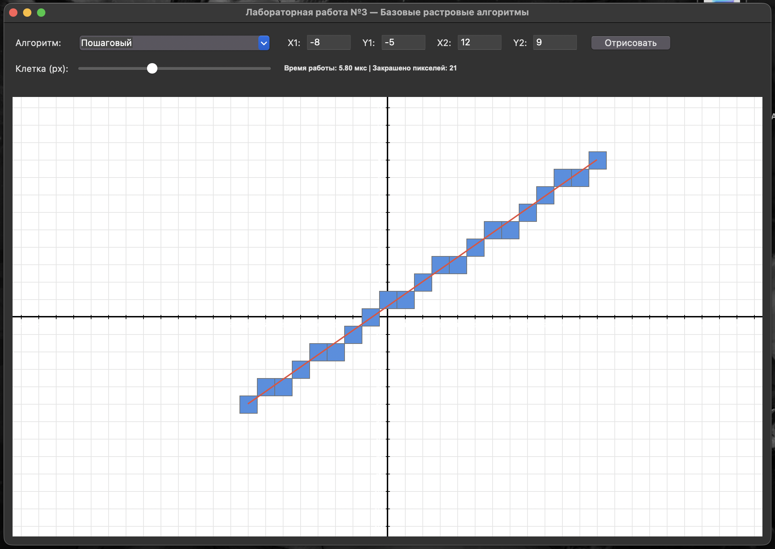Рисунок 1 — Результат работы программы (Пошаговый алгоритм (отрезок))
Параметры теста 2: Алгоритм: ЦДА, X1 = -8, Y1 = -5, X2 = 12, Y2 = 9. Результат: Сформирован отрезок из 21 пикселя. Время работы: 6.89 мкс. Быстрее пошагового благодаря инкрементным приращениям.
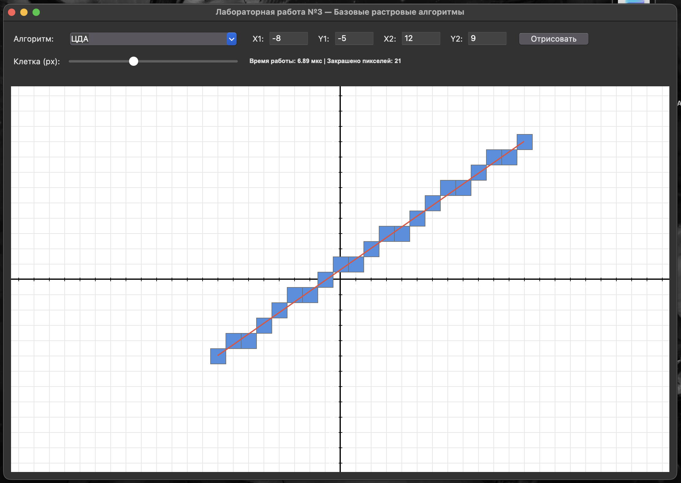Рисунок 2 — Результат работы программы (Алгоритм ЦДА (отрезок))
Параметры теста 3: Алгоритм: Брезенхем (отрезок), X1 = -8, Y1 = -5, X2 = 12, Y2 = 9. Результат: Сформирован отрезок из 21 пикселя. Время работы: 4.87 мкс. Высокая скорость благодаря исключительно целочисленным операциям.
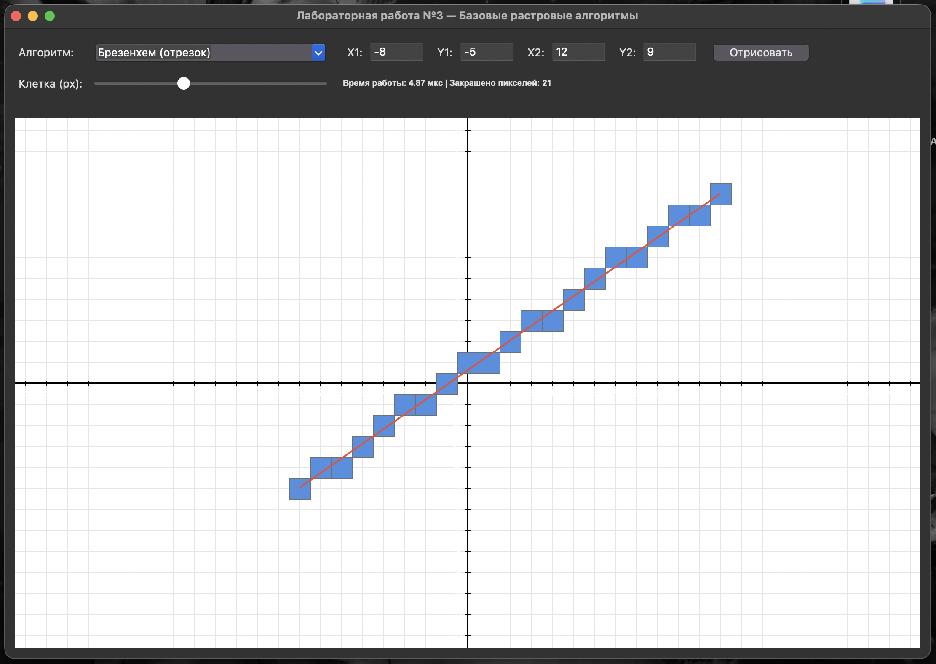Рисунок 3 — Результат работы программы (Алгоритм Брезенхема (отрезок))
Параметры теста 4: Алгоритм: Брезенхем (окружность), Xc = -8, Yc = -5, R = 12. Результат: Сформирована замкнутая окружность из 64 пикселей. Время работы: 9.88 мкс. Продемонстрирована работа 8-связной симметрии.
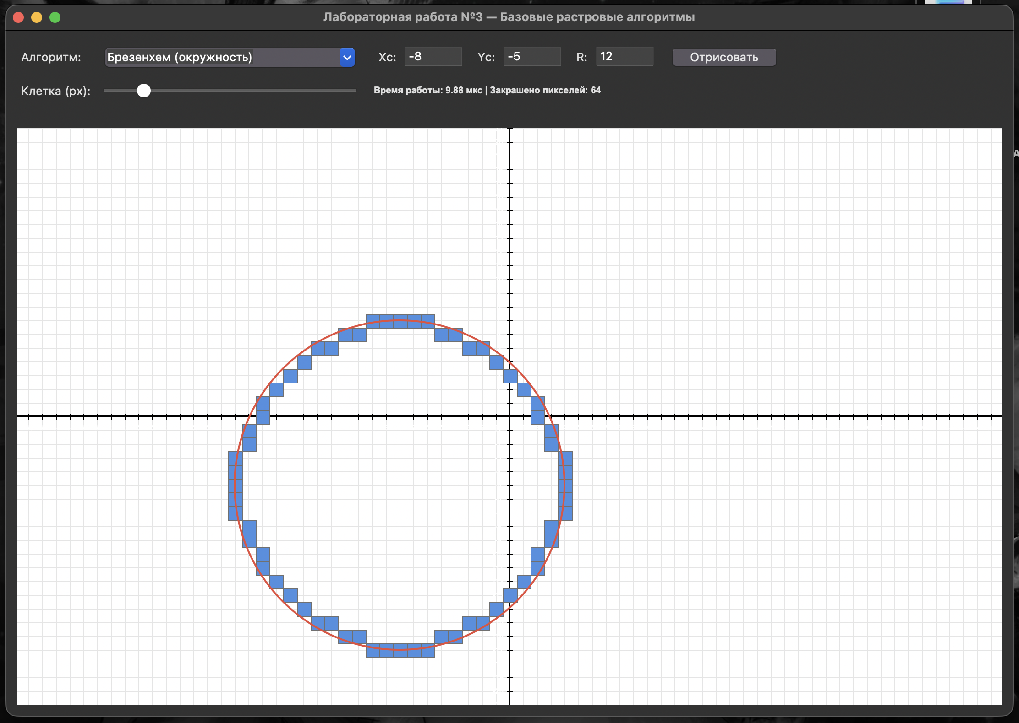Рисунок 4 — Результат работы программы (Алгоритм Брезенхема (окружность))
Параметры теста 5: Алгоритм: Кастл-Питвей (доп.), X1 = -8, Y1 = -5, X2 = 12, Y2 = 9. Результат: Сформирован отрезок из 21 пикселя. Время работы: 3.34 мкс. Наивысшая скорость среди методов растеризации отрезка за счет отсутствия проверок условий в цикле.
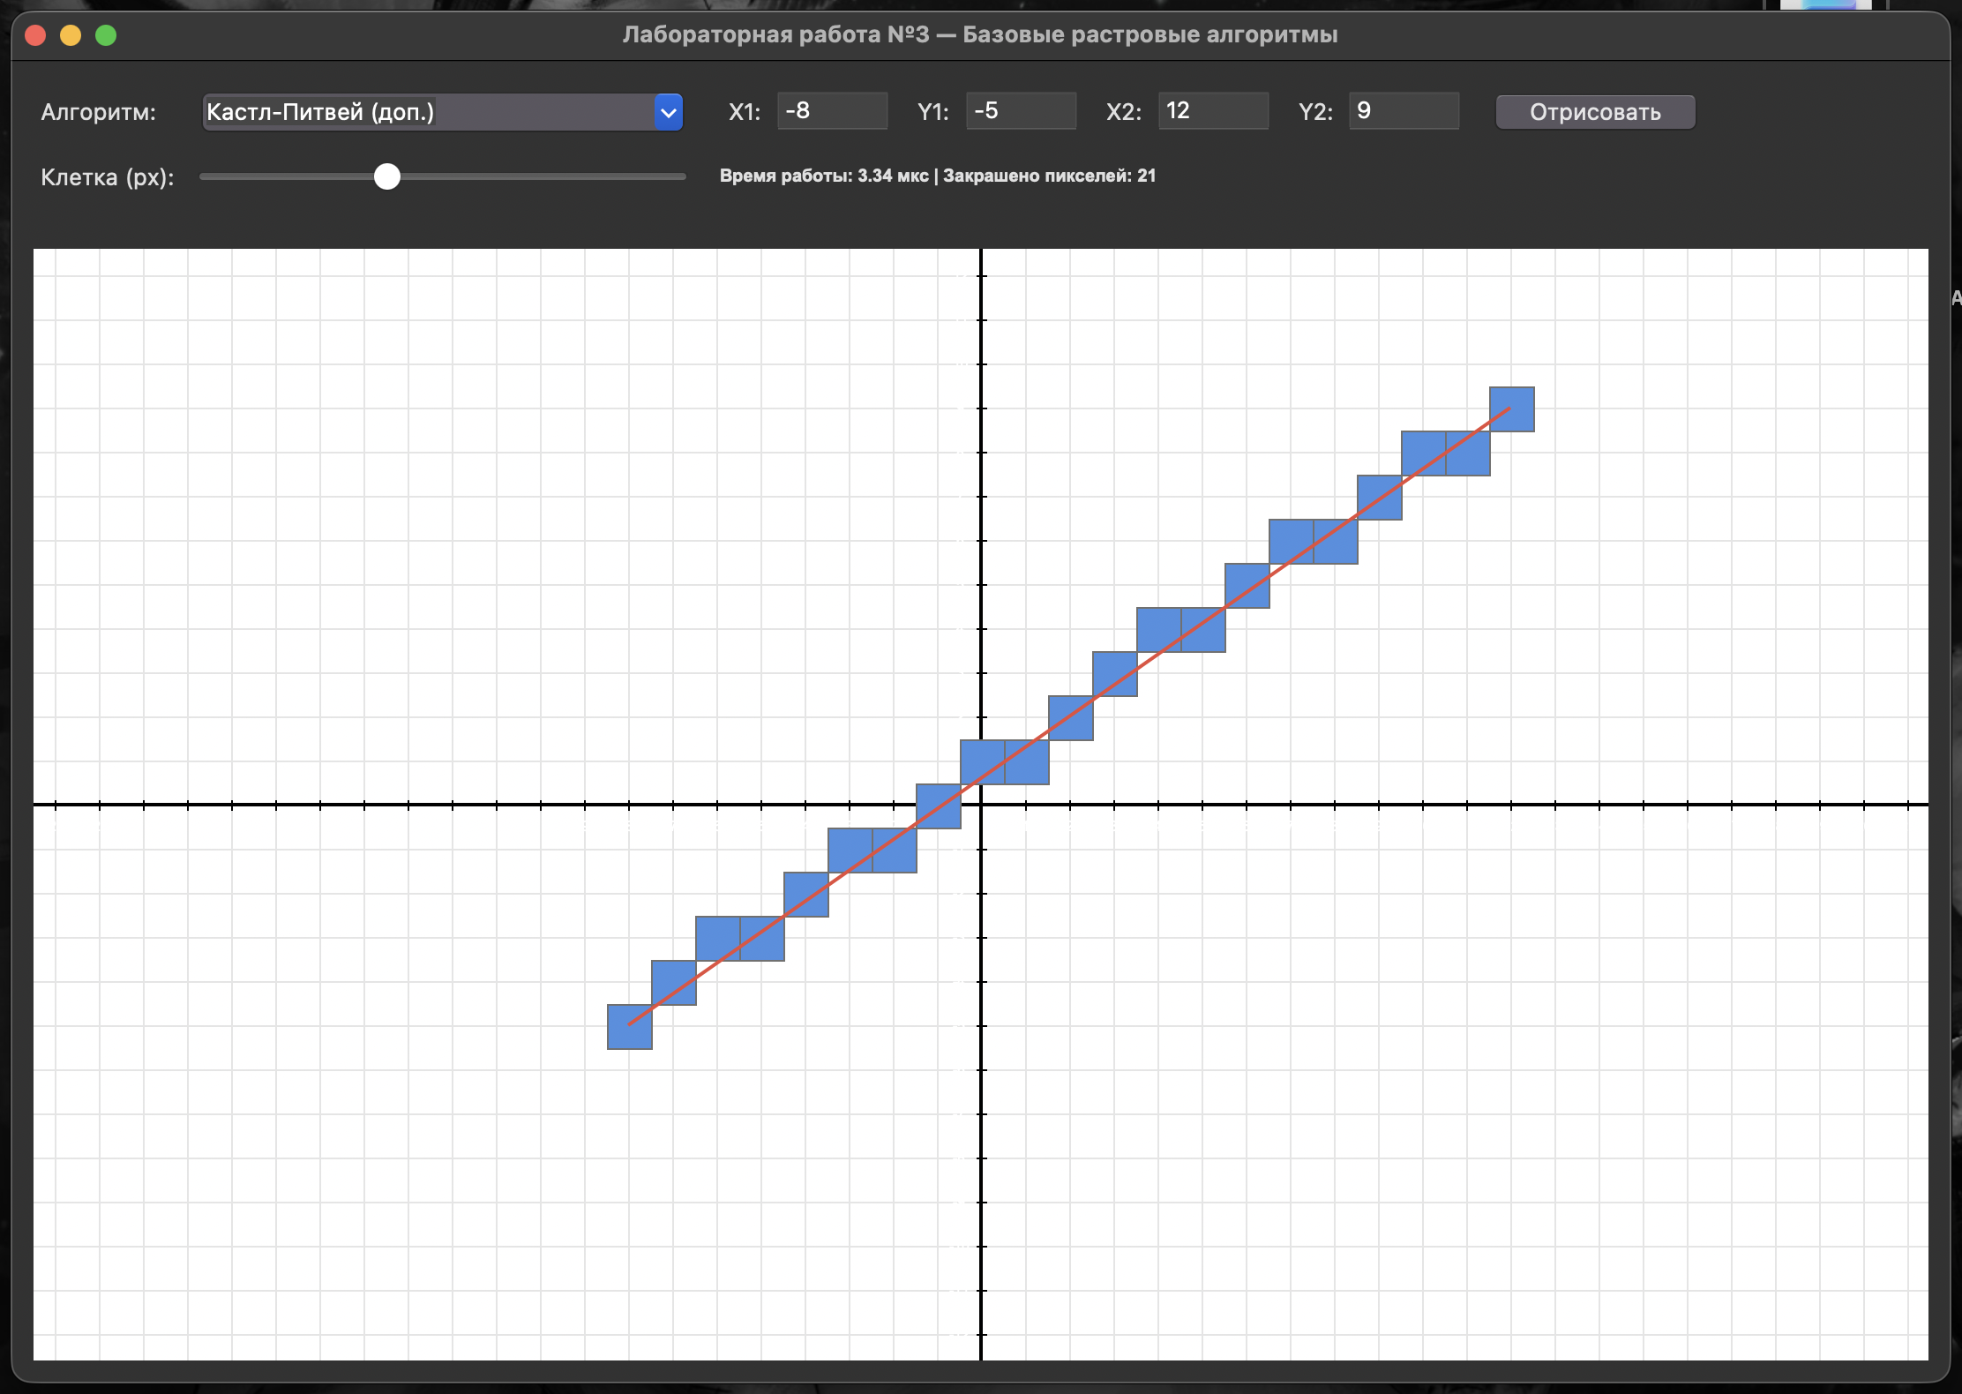Рисунок 5 — Результат работы программы (Алгоритм Кастла-Питвея (отрезок))
Параметры теста 6: Алгоритм: Ву (сглаживание, доп.), X1 = -8, Y1 = -5, X2 = 12, Y2 = 9. Результат: Сформирована сглаженная линия из 42 пикселей с градиентной прозрачностью. Время работы: 12.83 мкс. Достигнуто идеальное визуальное качество без лестничного эффекта.
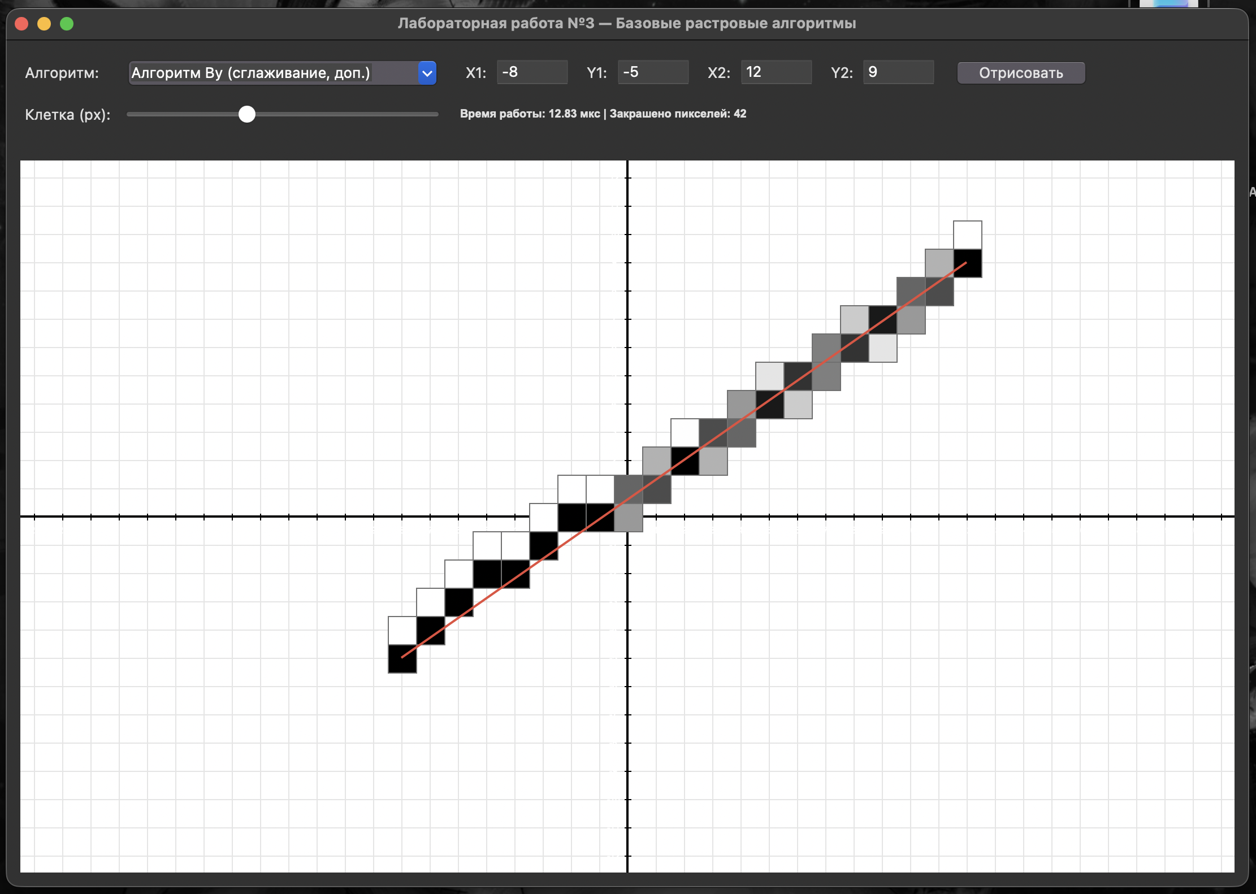Рисунок 6 — Результат работы программы (Алгоритм Ву (сглаженная линия))
5.7. Сводный бенчмаркинг и аналитическая таблица производительности
В таблице 1 представлены итоговые результаты сравнительного бенчмаркинга всех шести алгоритмов:
Алгоритм растеризации | Время (мкс) | Пиксели | Тип арифметики в цикле
Пошаговый алгоритм | 5.80 мкс | 21 px | Вещественная (k, b, round)
Алгоритм ЦДА (DDA) | 6.89 мкс | 21 px | Вещественная инкрементная
Брезенхем (отрезок) | 4.87 мкс | 21 px | Исключительно целые числа
Брезенхем (окружность) | 9.88 мкс | 64 px | Целочисленная 8-симметрия
Кастл-Питвей (доп.) | 3.34 мкс | 21 px | Целочисленные паттерны
Алгоритм Ву (сглаживание) | 12.83 мкс | 42 px | Вещественные веса градиента

6. Оценка соответствия требованиям и критериям лабораторной работы
Критерий оценки | Статус и реализация в проекте
Корректность работы 4 базовых методов | Реализованы Пошаговый, ЦДА, Брезенхем (отрезок) и Брезенхем (окружность).
Отчет и замер времени | Проведен замер в микросекундах для всех 6 алгоритмов.
Интерфейс, координатная сетка и привязка | Разработан удобный GUI с осями, подписями, изменением масштаба и проверкой пустых полей.

7. Заключение
В ходе тестирования алгоритмов на различных примитивах были получены результаты по их скорости и качеству. Наивысшую производительность при растеризации отрезков показали целочисленные методы: алгоритм Кастла-Питвея оказался самым быстрым за счет предварительного расчета паттерна шагов по алгоритму Евклида и отсутствия условных проверок в цикле, а алгоритм Брезенхема продемонстрировал близкую скорость благодаря работе строго с целыми числами. Пошаговый алгоритм и ЦДА существенно уступают им из-за накладных расходов на вещественную арифметику и постоянный вызов функции округления round().
С точки зрения визуального качества незаменимым оказался алгоритм Ву. Хотя он работает медленнее остальных из-за расчета степеней прозрачности и отрисовки двойного количества пикселей, он полностью устраняет ступенчатый артефакт.

